**GUIA DE APRENDIZAJE UNIDAD 2 N° DE GUÍA: 18**

ASIGNATURA: ARTES VISUALES

NOMBRE ESTUDIANTE: ______________________________________________________

CURSO: _____________6_________________ LETRA: ______ FECHA: __________________

O.A: Crear trabajos de arte y diseños a partir de sus propias ideas y de la observación del: › entorno cultural: el hombre contemporáneo y la ciudad › **entorno artístico: el arte contemporáneo** y el arte en el espacio público (murales y **esculturas)**

Objetivo de la clase: Transformar pinturas contemporáneas en esculturas, mediante la utilización de materiales reciclados.

A contar de los pasos aprendidos en el material de la semana, hoy realizaremos una escultura.

Lo primero es que busques tus materiales. Recuerda que, para hacer una escultura, en nuestro caso no podemos utilizar los materiales que usan los grandes artistas como el mármol, cemento u otro, pero si podemos acceder a materiales reciclados, es decir todo aquello que podemos reutilizar y que podemos encontrar en nuestro hogar.

Por ejemplo:

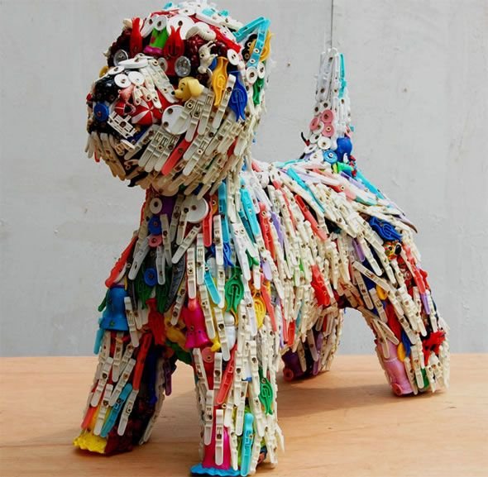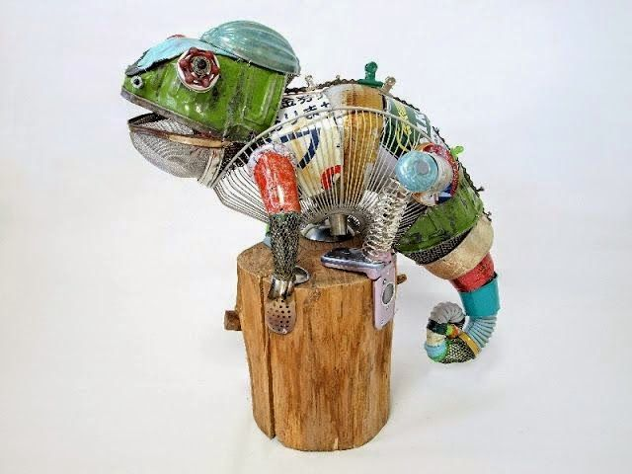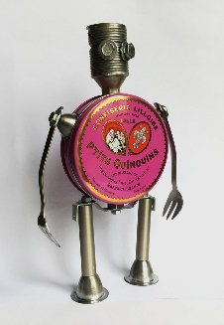

Ahora tú.

1. Selecciona alguna de las obras (pinturas) contemporáneas que trabajamos durante las clases anteriores.
2. Una vez que hayas elegido tu obra, realiza en tu cuaderno de artes un boceto de cómo se vería siendo una escultura.
3. Cuando te sientas seguro, busca los materiales y comienza a crear tu escultura a partir de una pintura contemporánea.
4. Recuerda ir sacando fotos de tu proceso.

¡QUE LA CREATIVIDAD ESTE DE TU LADO!